附件3
面试地点交通路线参考图

汕头市翠英中学考点：
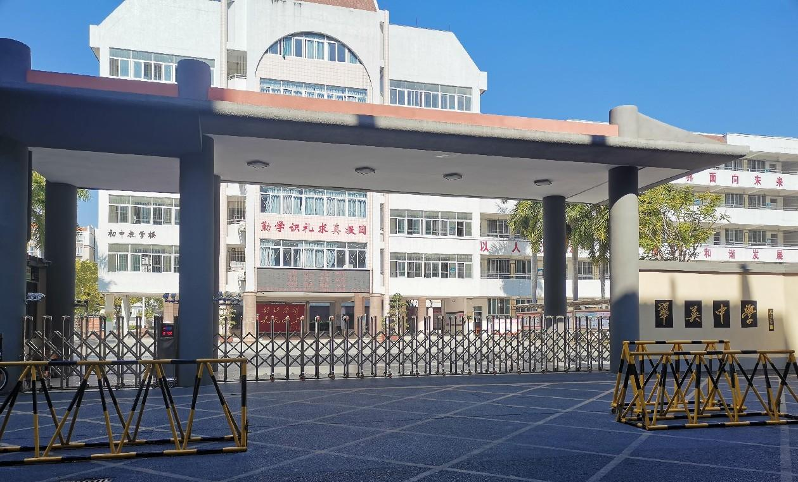
图 汕头市翠英中学
